Agen Hayati yang Berperan Dalam Menghambat Penyakit Hawar Daun Bakteri (HDB) yang disebabkan oleh Bakteri Xoo Pada Padi Sawah ( Oryzae sativa L .)

A Biological Agent Involved in Staching Bacterial Leaf (HDB) caused by Xoo Bacteria on the Rice Paddies (Oryzae sativa L).

Iwan Gunawan, Andika T. Sukma, Humairoh, Kevin Christian B.P, Raimondo B. Saputra.
Jurusan Hama dan Penyakit Fakultas Pertanian Universitas Sriwijaya
Jl. Raya Palembang-Prabumulih Km. 32 Indralaya 30662 Sumatera Selatan, Indonesia.

^{*)}Penulis untuk korespondensi: 05081281823020@stundent.unsri.ac.id

Sitasi: Gunawan I, Humairoh, Sukma A.T,Pakpahan K.C.B, Saputra R.B . 2020. A Biological Agent Involved in Staching Bacterial Leaf (HDB) caused by Xoo Bacteria on the Rice Paddies (Oryzae sativa L). In: Herlinda S et al. (Eds.), Prosiding Seminar Nasional Lahan Suboptimal ke-8 Tahun 2020, Palembang 20 Oktober 2020. pp. xxx. Palembang: Unsri Press.

ABSTRACT

One of the most pervasive disease that is often a problem is bacterial leaf blight, paddy in Indonesia. Bacterial blight caused by the bacteria Xanthomonas oryzae pv oryzae (Xoo). Symptoms that arise in the vegetative phase are called “kresek” and in the generative phase are called blight. This writing is done by studying the literature that is taken, analyzed, and developed into an easy-to-understand review. These bacterial leaf blight control methods use biological agents such as P. fluorescens, B. subtilis, and Trichoderma sp which acts as an antagonist to plant pathogens because it is able to produce antibiotics, siderophores and volatile substances. Based on a review of the literature, that the biological agents is used to control bacterial leaf blight in rice because it can induce resistance in controlling a disease in rice varieties infected with Xanthomonas oryzae. The conclusion drawn from this literature review is that biological agents are effective in controlling leaf blight.
Kata kunci: biological agents, Xanthomonas oryzae pv oryzae, paddy, control.

ABSTRAK
Salah satu penyakit yang sering menjadi kendala yaitu penyakit hawar daun bakteri pada padi yang ada di Indonesia. Penyakit hawar daun bakteri yang disebabkan oleh bakteri Xanthomonas oryzae pv oryzae (Xoo). Gejala yang timbul pada tanaman fase vegetatif disebut kresek dan pada fase generatif disebut hawar. Penulisan ini dilakukan dengan studi literatur yang diambil, dianalisis, dan dikembangkan menjadi ulasan yang mudah dipahami. Metode pengendalian hawar daun bakteri ini menggunakan agens hayati misalnya P. fluorescens, B. subtilis, dan Trichoderma sp yang berperan sebagai antagonis terhadap patogen tanaman karena mampu memproduksi antibiotik, siderofor dan substansi-substansi volatile. Berdasarkan pengkajian terhadap literatur, bahwa agen hayati sp yang digunakan untuk mengendalikan hawar daun bakeri pada padi karena bisa menginduksi ketahan dalam mengendalikan suatu penyakit pada varietas padi yang terinfeksi Xanthomonas oryzae. Kesimpulan yang didapat dalam pengkajian literatur ini bahwa agen hayati efektif dalam mengendalikan hawar daun daun.
Kata kunci: agens hayati, hawar daun bakteri, padi, pengendalian.

Pendahuluan

Padi merupakan salah satu komoditas utama dan penghasil makanan pokok yang ada di Indonesia. Padi merupakan tanaman pangan erat kaitannya dengan bangsa Indonesia, dikarenakan beras merupakan bahan makanan pokok masyarakat Indonesia. Tanaman ini berasal dari Asia dan Afrika bagian barat yang memiliki iklim tropis dan subtropis. Padi merupakan tanaman pangan yang sudah lama dibudidayakan selain menjadi sumber karbohidrat yang mempunyai nilai ekonomi tinggi juga mempunyai kandungan gizi lainnya. Keragaman hayati termask keragaman jenis padi memiliki peran penting dalam upaya mewujudkan ketahanan dan diversifikasi pangan nasional, upaya untuk melestarikan dan memperkaya keragaman varietas padi menjadi salah satu tindakan strategis dalam pembangunan pertanian (Yasin, 2013).
Salah satu penyakit utama padi adalah Hawar Daun Bakteri (HDB) yang disebabkan oleh Xanthomonas oryzae pv. oryzae (Xoo). HDB dapat menyebabkan kehilangan hasil padi 50%. Luas penularan HDB di indonesia pada tahun 2003 mencapai 25.403 ha dan pada tahun 2004 meningkat menjadi 37.229 ha. Dalam periode 1998-2002 rata-rata areal tanaman padi yang tertular HDB 34.128,6 ha dengan luas tanaman puso 60,4 ha (Kadir et al., 2016). Kehilangan hasil padi akibat penyakit HDB bervariasi antara 15-80%, bergantung pada stadia tanaman saat penyakit timbul, setiap kenaikan keparahan penyakit akan meningkatkan kehilangan hasil 5-7 % (Sudir, B. Nuryanto, 2015).
Agens hayati dari jenis bakteri telah banyak diteliti misalnya P. fluorescens, B. subtilis dan Trichoderma sp, yang berperan sebagai pemacu pertumbuhan dan pengendali penyakit tanaman (Alan Yanuar, 2016). Aplikasi agens hayati merupakan salah satu alternatif yang dikembangkan dalam rangka peningkatan produksi. Bakteri agens hayati ini dapat memacu pertumbuhan tanaman dengan mekanisme langsung atau tidak langsung melalui pengendalian penyakit. Mekanisme langsung terjadi melalui fiksasi nitrogen, pelarutan fosfat, serta produksi siderofor, fitohormon, dan 1-aminocyclopropane-1-carboxylate (ACC) deaminase. Sedangkan mekanisme tidak langsung melalui produksi antibiotik, hidrogen sianida (HCN), dan siderofor, kompetisi ekologi niche (lingkungan tumbuh), dan induksi ketahanan sistemik (Nurkartika et al, 2017). Trichoderma sp bisa mengurangi keparahan penyakit hawar daun bakteri yang disebabkan oleh bakteri Xanthomonas oryzae pv. oryzae (Xoo). Trichoderma sp dapat juga meningkatkan dalam segi panjang akar dan serta tinggi tanaman padi (Sandy et al., 2019).
Upaya pengendalian HDB di dunia terkendala oleh kemampuan patogen untuk membentuk strain baru yang lebih virulen sehingga teknologi pencarian varietas yang tahan terhadap HDB menjadi kurang efektif. Sementara itu, penggunaan pestisida berupa bahan kimia antibakteri diketahui dapat menyebabkan gangguan pada kesehatan manusia dan lingkungan karena meninggalkan residu. Oleh karena itu, penggunaan agens biokontrol yang tepat dapat menjadi solusi alternatif untuk mengendalikan penyakit HDB (Wahyudi, Meliah and Nawangsih, 2011). Agens hayati yang tersedia dari alam terbuka dapat dijadikan salah satu alternatif dengan mengembangkan dalam bentuk isolat. Menurut laporan (Sandy et al., 2019) pengaplikasian agens hayati ini bisa dilakukan sebelum menanam padi dengan merendam benih terlebih dahulu disuspensi Trichoderma sp. Pemanfaatan agens hayati ini efektif dalam mengendalikan hawar daun bakteri di Indonesia, agens hayati yang berperan sebagai biokontrol ini adalah P. fluorescens, B. subtilis ,dan Trichoderma sp.
Berdasarkan penelitian ini bertujuan untuk mengetahui kemampuan B. subtilis, P. fluorescens, Trichoderma sp dalam menekan perkembangan penyakit hawar daun bakteri (HDB) yang disebabkan oleh Xanthomonas oryzae pada Padi.
Metodelogi
Penulisan karya ilmiah ini dilakukan dengan cara mengkaji literatur dengan menganalisis, mengembangkan tiap informasi dari jurnal dan kajian lainnya mengenai penyebab hawar daun bakteri (Xoo) pada tanaman padi.

Ekobiologi Xanthomonas oryzae
Padi (Oryza sativa L.) merupakan tanaman pangan dari golongan gramineae yang berasal dari benua Asia dan Afrika Barat, dengan iklim tropis dan subtropis. Padi (Oryza sativa L.) merupakan tanaman pangan paling penting di negara-negara berkembang dan merupakan makanan pokok di Indonesia sehingga merupakan komoditas strategis. Tingginya alih fungsi lahan pertanian padi beririgasi, diperlukan suatu kajian alternatif tentang sistem pertanian tumpang sari padi dengan tanaman tahunan. Sehingga produksi padi tetap tersedia dan ketahanan pangan dapat dipertahankan (Alridiwirsah et al., 2015).
Hawar daun pada Gambar 1. Merupakan penyakit yang tergolong penyakit penting dan paling banyak terjadi pada padi Indonesia. Penyakit hawar daun ini memiliki strain yang berbeda tergantung wilayah dan iklimnnya oleh karena itu penggunan varietas tahan dalam menanggulangi penyakit HDB cukup efektif, efisien, aman, murah dan tidak mencemari lingkungan. Varietas tahan yang dapat diperoleh melalui perakitan varietas dengan menggabungkan gen ketahanan dari tiap varietas padi yang telah beradaptasi pada lingkungan tanam dan berdaya hasil tinggi (Bakhtiar, Lukman Hakim, 2015). Menurut laporan (Nurmasita Ismail, 2011) pada musim pancaroba terjadi penurunan suhu dan akan mengakibatkan kelembaban pada struktur tanah yang memudahkan bakteri untuk berkembang. Pemakaian pupuk N yang juga berlebihan dapat menyebabkan munculnya serangan HDB karena kelebihan N dapat mematahkan system ketahanan pada tanaman.
Xanthomonas oryzae pv. oryzae pada Gambar 2. Merupakan bakteri Gram negatif yang menyebabkan penyakit hawar daun bakteri (HDB) pada padi, penyakit ini tergolong penting di banyak negara penghasil padi. Hal ini disebabkan karena HDB dapat mengurangi hasil panen dengan tingkat yang bervariasi, tergantung pada stadium pertumbuhan tanaman yang terinfeksi, tingkat kerentanan kultivar padi, dan kondisi lingkungan. Kerugian yang ditimbulkan oleh HDB di wilayah tropis lebih tinggi dibandingkan di wilayah subtropik. Xanthomonas oryzae bisa menginfeksi tanaman lewat jaringan tanaman kemudian masuk kedalam jaringan tanaman melalui luka, hidatoda, stomata, atau benih yang terkontaminasi, penyebaran bakteri ini bisa pada wilayah persawahan melalui perantara air irigasi yang berdekatan. Gejala awal yang ditimbulkan yaitu terbentuknya garis basah pada helaian daun yang akan berubah menjadi kuning kemudian putih. Gejala ini umum dijumpai pada stadium anakan, berbunga, dan pemasakan. Serangan penyakit pada tanaman yang masih muda dinamakan kresek, yang dapat menyebabkan daun berubah menjadi kuning pucat, layu, dan kemudian mati. Kresek merupakan bentuk gejala yang paling merusak pada padi (Wahyudi, Meliah and Nawangsih, 2011).
Xanthomonas oryzae pv. oryzae Gambar 2. Menyerang padi pada semua fase pertumbuhan mulai dari fase persemaian sampai menjelang panen, menginfeksi tanaman padi pada bagian daun melalui luka daun atau lubang alami berupa stomata dan merusak klorofil daun, kondisi ini menyebabkan kemampuan tanaman dalam berfotosintesis menurun. Apabila penularan penyakit terjadi pada fase generatif maka proses pengisian gabah kurang sempurna (Syamsiah, Melissa, 2018).
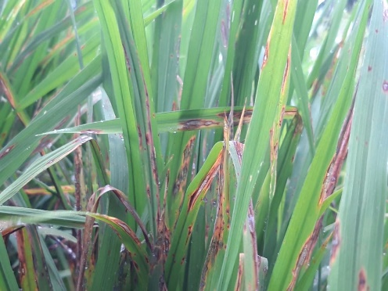
Gambar 1. Penyakit hawar daun bakteri (HDB) disebabkan oleh Xanthomonas oryzae.

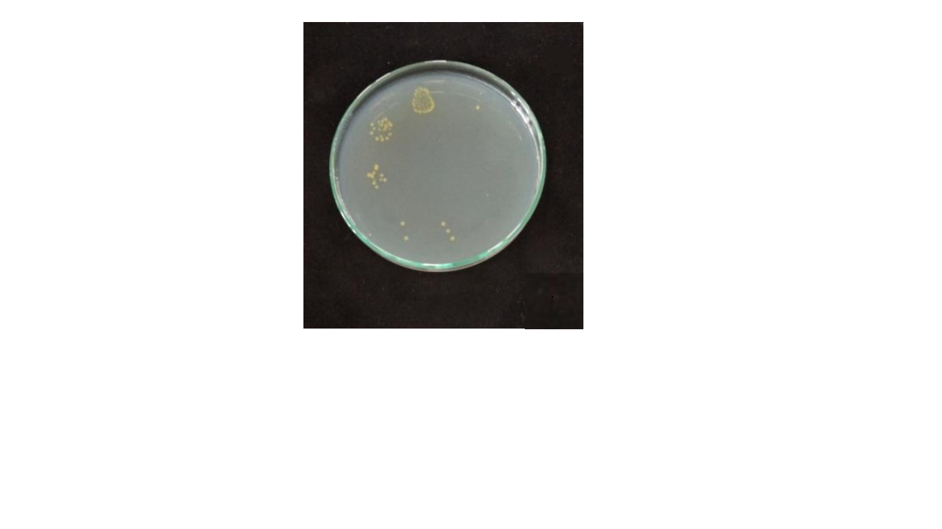
Gambar 2. Isolat bakteri Xanthomonas oryzae menurut laporan, Sariasih, Widiantini and Widiawati, (2020).

Potensi Agent Hayati dalam Menghambat Xanthomonas oryzae

Mikroba agens hayati yang digunakan adalah golongan Bacillus subtilis. Keunggulan B. subtilis dibanding bakteri jenis lainnya adalah sifatnya yang mampu menekan berbagai jenis patogen tanaman, bersifat plant growth promoting rhizobacter (PGPR), dan mampu bertahan pada kondisi lingkungan yang ekstrim. Bacillus subtilis adalah bakteri yang berasal dari rizosfer bambu. Bakteri ini telah teruji secara in vitro mampu menekan perkembangan Xoo dan Rhizoctonia solani (Wartono, Giyanto and Mutaqin, 2015). Bacillus subtilis dapat diisolasi dari berbagai lingkungan misalnya pada tanah dan akuatik. Bahan antibakteri yang terkandung di dalam supernatan Bacillus subtilis yaitu polymixin, colistin, circulin, dan antibiotik peptic seperti subtilin, subtilosin A, Tas A, dan sublancin (Surastomo, 2017).
Habitat Bacillus subtilis Gambar 3. Dapat ditemukan didalam air, tanah, udara, dan sisa-sisa tanaman. Bacillus subtilis ini menghasilkan beragam jenis enzim protease serta enzim lain yang mampu mendegradasi substrat alami dan berkontribusi terhadap perputaran hara. Sementara itu, bakteri ini juga menghasilkan zat antimikroba berupa bakteriosin. Bakteriosin adalah zat antimikroba polipeptida atauprotein yang diproduksi oleh mikroorganisme yang bersifat bakterisida. Bakteriosin membunuh sel target dengan menyisip pada membran target sehingga fungsi membran sel menjadi tidak stabil dan sel mengalami lisis atau pecah integritas membrane pada sel (Suriani Muis, 2016).

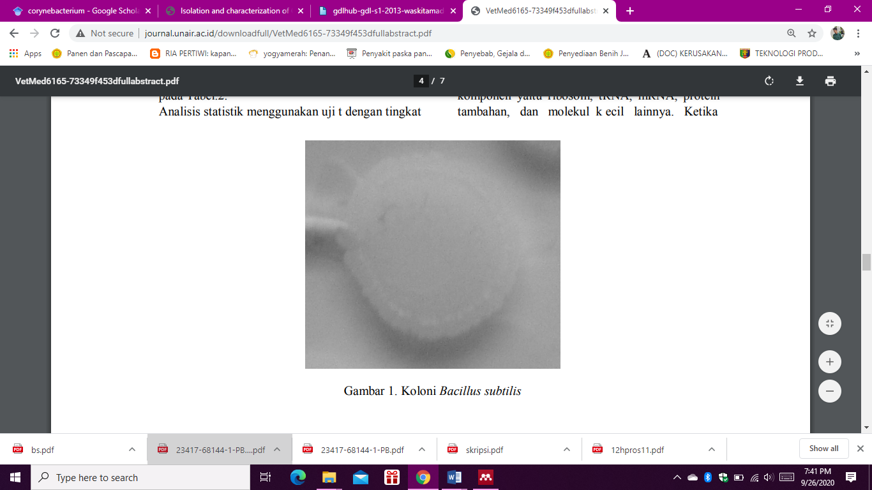
Gambar 3. Koloni Bacillus subtilis, Rosilawati Sabar Iman et al., (2012).

Pseudomonas fluorescens pada Gambar 4. Sekelompok bakteri aerob yang memanfaatkan oksigen sebagai penerima elektron. Beberapa spesies juga menggunakan nitrat sebagai alternatif penerima elektron dalam respirasi anaerobik, dan karena itu dapat tumbuh dengan anaerobik. Bakteri ini berbentuk batang lurus atau lengkung, ukuran tiap sel bakteri 0,5 x 1-4μm. Beberapa strain Pseudomonas fluorescens juga mampu menunjukkan kemampuan untuk mengimbas ketahanan tanaman terhadap patogen. Pengaruh tersebut tidak hanya lokal, tetapi sistemik, sehingga tidak hanya berperan sebagai pelindung tanaman dari serangan patogen akar namun juga patogen daun (Irwansyah et al., 2019). Menurut laporan (Tridesianti, Akhdiya and Wahyudi, 2017) Pseudomonas fluorescens mampu mereduksi serangan penyakit hawar daun hingga 83.37%.
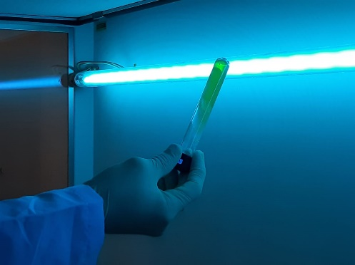
Gambar 4. Isolat Psedomonas fluorescens.
Trichoderma sp pada Gambar 5. Merupakan spesies jamur antagonis yang umum dijumpai di dalam tanah, khususnya dalam tanah organik dan sering digunakan di dalam pengendalian hayati, baik terhadap patogen tular-tanah atau rizosfer maupun patogen filosfer. Kisaran inang patogen tanaman yang luas juga menjadi salah satu pertimbangan mengapa jamur ini banyak digunakan (Yudha, Soesanto and Mugiastuti, 2016). Penggunaan Trichoderma sp dapat mengatasi perkembangan jamur phatogen hawar daun bakteri, keunggulan lainnya dari Trichoderma sp selain menghambat hawar daun bakteri jamur ini juga bisa mempengaruhi padi dengan meningkatkan panjang akar dan tinggi pada padi (Tarigan, Barus and Hutabarat, 2016).
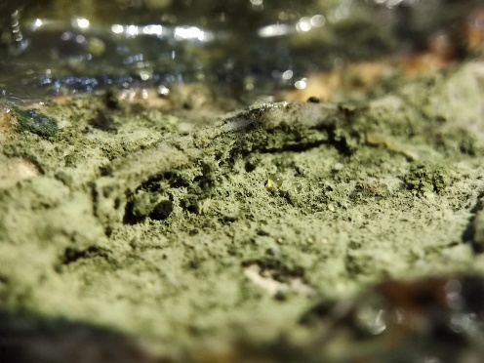
Gambar 5. Trichoderma sp.
Aplikasi Agens Hayati untuk Mengendalikan Penyakit Hawar Daun Bakteri pada Padi
Pengaplikasian agens hayati dalam mengendalikan hawar daun bakteri HDB ini bisa dilakukan berbagai macam cara tergantung dengan gejala dan tingkat keparahan penyakit yang ada pada padi. Pengendalian menggunakan metode Biomatriconditioning adalah matriconditioning yang diintegrasikan dengan agens hayati yang berupa Bacillus subtilis, Pseudomonas fluorescens, dengan menambah bahan seperti arang sekam : larutan pelembab yaitu 1 : 0.8 : 1.2 (g : g : mL) (Agustiansyah et al., 2013). Pengaplikasian dari metode ini dengan cara perendaman akar padi yang berumur 19 HSS dalam suspense B. subtilis dan P. fuorescens karena bakteri ini bisa hidup di perakaran tanaman (rhizosphere bacteria), untuk aplikasi penyemprotan pada daun dilakukan pada saat padi berumur 60 HSS dan 80 HSS (Nurkartika, Ilyas and Machmud, 2017).
Pengaplikasian Trichoderma sp. Gambar 5. Bisa dilakukan dengan cara perendaman benih padi, menurut laporan Sandy et al., (2019) perendaman dilakukan dengan kerapatan 10³ cfu/ml air selama 6 jam. Setelah dilakukan perendaman, benih makan benih ditanamn di polybag dengan media tanam yang digunakan adalah tanah.
Pengendalian yang bisa digunakan selain dengan menggunaan agens hayati yang bersifat antagonis ini bisa berupa teknik budaya dan varietas tahan. Teknik budaya merupakan suatu perlakuan sebelum cocok tanam yang bisa menekan perkembangan penyakit hawar daun bakteri disarankan pengendalian secara terpadu yang mencakup cara budidaya dengan perlakuan bibit secara baik, jarak tanam tidak terlalu rapat, pengairan secara berselang (intermiten), pemupukan seseuai kebutuhan tanaman dan varietas tanaman. Patogen yang menyebabkan hawar daun bakteri ini menginfeksi tanaman melalui luka dan lubang alami. Oleh karena itu memotong bibit sebelum ditanaman sangan tidak dianjurkan karena akan mempermudah terjadinya infeksi bakeri pada padi. Kemudian menggunakan varietas tahan, pengendalian penyakit hawar daun bakteri yang selama ini dianggap paling efektif. Namun metode ini dapat dihambat oleh kemampuann bakteri pathogen yang membentuk patotipe (strain) baru yang lebih tahan terhadap ketahanan dari varietas.

KESIMPULAN

Dapat disimpulkan bahwa Trichoderma sp., Bacillus subtilis, Pseudomonas fluorescens mampu mengendalikan hawar daun bakteri. B. subtilis ini menghasilkan beragam jenis enzim protease mampu mendegradasi substrat alami dan berkontribusi terhadap perputaran hara. Sementara itu, bakteri ini juga menghasilkan zat antimikroba berupa bakteriosin.
Beberapa strain P. fluorescens menunjukkan kemampuan untuk mengimbas ketahanan tanaman terhadap patogen. Pengaruh tersebut tidak hanya lokal, tetapi sistemik, sehingga tidak hanya berperan sebagai pelindung tanaman dari serangan patogen akar namun juga patogen daun. Pseudomonas fluorescens mampu mereduksi serangan penyakit hawar daun. Keunggulan dari Trichoderma sp selain menghambat hawar daun bakteri jamur ini juga bisa mempengaruhi padi dengan meningkatkan panjang akar dan tinggi pada padi.

UCAPAN TERIMA KASIH

Ucapan terima kasih penulis kepada pihak yang membantu dalam pengkerjaan karya tulis ilmiah ini, terima kasih kepada Tuhan YME, terima kasih kepada Bapak Arsi S.P., M.Si., terima kasih kepada saudara Rudi Munandar S.P., Selanjutnya kepada teman-teman Proteksi Tanaman 2018 yang telah membantu kami dalam melakukan penulisan karya ilmiah ini, dan masih banyak lagi pihak-pihak yang berpengaruh dalam penulisan karya ini yang tidak bisa kami sebutkan satu-satu. Penulis menyadari sepenuhnya, bahwa penulisan ini masih banyak kekurangan. Semoga karya tulis ilmiah ini bermanfaat untuk kami maupun pihak lain.

DAFTAR PUSTAKA

Agustiansyah, Ilyas, Sudarsono Satria, Machmud Muhammad. 2013. Perlakuan benih dengan agen hayati dan pemupukan P untuk meningkatkan pertumbuhan tanaman hasil dan mutu benih padi increase plant growth , yield , and quality of rice seed’, Jurnal Agro Indonesia, 41(2), Pp. 98–104.
Alan Yanuar, S. D. N. Dan H. S. A. 2016. Potensi Agens Hayati dalam Menekan Perkembangan Penyakit Hawar Daun Bakteri (Xanthomonas oryzae Pv. Oryzae) pada Padi’, J. Agrotek. Trop, 5(2), Pp. 70–76.
Alridiwirsah H, Hamidah H, Erwin M, Muchtar Y. 2015. Uji toleransi beberapa varietas padi ( Oryza sativa L. ) terhadap naungan’, Jurnal Pertanian Tropik, 2(2), Pp. 93–101. Doi: 10.32734/Jpt.V2i2.2889.
Bakhtiar, Lukman Hakim, E. H. Dan S. Z. 2015. Padi lokal aceh tahan penyakit hawar daun bakteri. 1 , 2, 3, 4), Pp. 377–381.
Irwansyah, A. Dirmawati A, Nurdin S.R, Ginting R, Ginting N. 2019. Pengaruh bakteri Pseudomonas fluorescens dan Paenibacillus polymixa terhadap intensitas penyakit hawar upih serta pertumbuhan tanaman jagung hibrida P27’, Jurnal Agrotek Tropika, 7(1), P. 211. Doi: 10.23960/Jat.V7i1.2985.
Kadir T. S. 2016. Evaluasi ketahanan populasi haploid ganda silangan ir64 dan Oryza rufipogon terhadap hawar daun bakteri pada stadia bibit’, Buletin Plasma Nutfah, 15(1), P. 13. Doi: 10.21082/Blpn.V15n1.2009.P13-19.
Nurkartika, R., Ilyas, S. And Machmud, M. 2017. Aplikasi agens hayati untuk mengendalikan hawar daun bakteri pada produksi benih padi biological agents applications to control bacterial leaf blight in rice seed production’, 45(3), Pp. 235–242.
Nurmasita Ismail, L. A. T. Dan B. 2011. Potensi Corynebacterium sebagai pengendali penyakit hawar daun bakteri pada tanaman padi’, Seminar Nasional Serelia 2011, Pp. 509–512.
Rosilawati, Iman S, Mahendra E, Isa, Utomo B. 2012. Uji kepekaan Bacillus subtilis yang diisolasi dari sedimen tambak udang dan tambak ikan terhadap bahan antimikroba antibacterial susceptibility of bacillus subtilis isolated from shrimp pond and fish pond sediment’, Veterinaria, 5(3).
Sandy, G. Ratih S, Suharjo R, Akin H.N. 2019. Pengaruh Trichoderma sp. Sebagai agen peningkatan ketahanan tanaman padi terhadap penyakit hawar daun’, Jurnal Agrotek Tropika, 7(3), P. 423. Doi: 10.23960/Jat.V7i3.3546.
Sariasih, S., Widiantini, F. And Widiawati, W. 2020. Metode penyimpanan bakteri Xanthomonas oryzae pv . Oryzae penyebab penyakit hawar daun bakteri pada tanaman padi menggunakan glycerol’, 2(1), Pp. 1–7.
Sudir, B. Nuryanto, Dan T. S. K. 2015. Epidemiologi, patotipe, dan strategi pengendalian penyakit hawar daun bakteri pada tanaman padi’, Iptek Tanaman Pangan, 7(2).
Surastomo, G. 2017. Eksplorasi bakteri termofilik dan kajian potensinya sebagai agens pengendali hayati pada beberapa patogen tumbuhan, Repository.Unej.Ac.Id. Available At: Http://Repository.Unej.Ac.Id/Handle/123456789/84557.
Suriani Muis, A. 2016. Prospek Bacillus subtilis sebagai agen pengendali hayati patogen tular tanah pada tanaman jagung’, Jurnal Penelitian Dan Pengembangan Pertanian, 35(1), P. 37. Doi: 10.21082/Jp3.V35n1.2016.P37-45.
Syamsiah, Melissa, L. N. 2018. Aplikasi asap cair suren terhadap bakteri Xanhtomonas oryzae pv. Oryzae penyebab hawar daun bakteri pada padi secara in vitro’, Agroscience, 8(2), Pp. 198–211.
Tarigan, R., Barus, S. And Hutabarat, Dan R. C. 2016. Potensi jamur Irichoderma spp untuk mengendalikan jamur phatogen tanah (layu bakteri dan layu fusarium) pada tanaman kentang’, Journal Of Chemical Information And Modeling, 53(9), Pp. 1689–1699. Doi: 10.1017/Cbo9781107415324.004.
Tridesianti, S., Akhdiya, A. And Wahyudi, A. T. 2017. Formulasi bakteri filosfer padi dan aplikasinya untuk mengendalikan penyakit hawar daun bakteri’, Jurnal Fitopatologi Indonesia, 12(6), P. 191. Doi: 10.14692/Jfi.12.6.191.
Wahyudi, A. T., Meliah, S. And Nawangsih, A. 2011. Xanthomonas oryzae pv. Oryzae bakteri penyebab hawar daun pada padi: isolasi, karakterisasi, dan telaah mutagenesis dengan transposon’, Makara, Sains, 15(1), Pp. 89–96.
Wartono, W., Giyanto, G. And Mutaqin, K. H. 2015. Efektivitas formulasi spora Bacillus subtilis b12 sebagai agen pengendali hayati penyakit hawar daun bakteri pada tanaman padi’, Jurnal Penelitian Pertanian Tanaman Pangan, 34(1), P. 21. Doi: 10.21082/Jpptp.V34n1.2015.P21-28.
Yasin 2013. Keragaman warna gabah dan warna beras varietas lokal padi beras hitam (Oryza sativa l.) yang dibudidayakan oleh petani kabupaten Sleman, Bantul, dan Magelang, Vegetalika, 2(3), Pp. 13–20.
Yudha, M., Soesanto, L. And Mugiastuti, E. 2016. Pemanfaatan empat isolat Trichoderma sp. untuk mengendalikan penyakit akar gada pada tanaman caisin, Kultivasi, 15(3), Pp. 143–149. Doi: 10.24198/Kultivasi.V15i3.11771.

